«Спортивные праздники, как средство
повышения мотивации учащихся к занятиям
физической культурой и спортом»
Спорт является органической частью физической культуры и представляет собой совокупность материальных и духовных ценностей, которые создаются и используются обществом для игровой физической деятельности людей, направленной на интенсивную специализированную подготовку для последующего максимального проявления способностей путем соревнования в заранее определяемых двигательных действиях.

Задачи, решаемые в процессе внеклассной работы, многообразны:
- содействие укреплению здоровья, закаливанию и разностороннему физическому развитию школьников;
- воспитание их в духе патриотизма, коллективизма и дружбы, выработка высоких морально-волевых качеств, повышение дисциплины и организованности;
- широкое развитие отдельных видов спорта в школе и повышение спортивно-технических результатов учащихся.
Велика, неоценима роль школы в физическом воспитании подрастающего поколения. Через нее проходят дети, и от того, как учитель сможет привить стойкую любовь к физической культуре и спорту, зависит, насколько крепкими, здоровыми, волевыми вступят в жизнь выпускники нашей школы.
Хорошо продуманная система внеклассной работы во многом способствует физическому воспитанию и развитию спорта среди школьников.
Чтобы добиться массового охвата учащихся внеклассной работой, используются самые различные формы организации: спортивные соревнования, физкультурные праздники, занятия в спортивных кружках и секциях. Особое внимание при проведении этих мероприятий уделяется соответствию учебного материала и внеклассных мероприятий. Всё это – способствует совершенствованию двигательных умений и навыков детей, содействует укреплению здоровья, прививает учащимся любовь к систематическим занятиям физической культурой и спортом.
Проводя спортивно-массовые мероприятия, обязательно учитываются особенности учащихся.
Я хочу поделиться опытом работы с детьми младшего школьного возраста, с которыми я работаю.
У школьников в этом возрасте - предметно-образное мышление. Исходя из этого, организуются конкурсы, эстафеты, праздники на основе сюжетов сказок. Поскольку координация движений у детей еще не совершенна, в проводимые мероприятия включаются действия, требующие проявления точности движений, чувства времени и пространства.
Слабое развитие мышечной системы (особенно брюшного пресса и спины) не допускают использование упражнений с активными единоборствами, с переноской и передачей друг другу тяжелых предметов. Вместе с тем не противопоказаны кратковременные силовые напряжения (перетягивание каната).
У ребят в этом возрасте начинают активно формироваться навыки общественного поведения, заинтересованность в совместных действиях, умение бороться за свое место и общий порядок в коллективе. Однако у ребят, еще слабо развита способность к умственному анализу, несмотря на то, что многие из них уже умеют ответственно относиться к своим поступкам, скрывать переживания, проявлять чувство товарищества.
Этот возраст характеризуется достаточным развитием сердечно-сосудистой и дыхательной системы. Это позволяет проводить мероприятия со значительной интенсивностью действий. Однако, несмотря на большую подвижность, дети быстро утомляются, внимание их неустойчиво. Поэтому в ходе мероприятий делаются короткие перерывы для отдыха.
29 октября 2024 года нашей средней образовательной школе №9 исполнилось 45 лет. В течение всего времени в школе особое внимание уделяется физическому воспитанию школьников и развитию спорта.
Уже стало традицией проведение спортивных праздников «Подружись со спортом», «Вперёд, мальчишки!», «Фестиваль ГТО для 4-ых классов и др. Ведь спортивные праздники активизируют физкультурную работу, реализуют здоровьесберегающие технологии, увеличивают объём и приобщают детей к двигательной активности, воспитывают организованность и чувство товарищества. Создают условия для самореализации и положительных эмоций.
Традиционное проведение муниципального спортивного праздника «Подружись со спортом» для 2-ых и 4-ых классов на базе нашей школы имеет разработанную мной программу проведения праздника. Эстафеты и конкурсы каждый год обновляются, но неизменными остаются организационные моменты: построение; торжественное открытие с поднятием флага Российской Федерации и Республики Коми в сопровождении гимнов России и Республики Коми; приветствие юных спортсменов администрацией школы и управления образования нашего города; музыкальная разминка. Награждения команд проводятся по номинациям: «Самая классная», «Самая быстрая», «Самая сильная» и т.д. Подвижные игры, эстафеты, спортивные танцы, танцы совместно с родителями – это создание положительных эмоций, это - двойная радость, когда дети играют вместе с родителями.
На примере одного класса я хочу рассказать, как повлияли «Спортивные праздники» на их развитие и достижения.
В 2012 году команда 2 «Б» класса заняла 1 место, через два года эта же команда, но уже 4 «Б» класса - победитель в городском празднике. А начиная с 2016 года и по 2018 год эти спортсмены, уже 6-8 классов,- неоднократные победители во Всероссийских спортивных соревнованиях «Президентские состязания» на Муниципальном уровне. Неоднократно ученики этого класса становились победителями и призёрами данных состязаний в личном первенстве.
Хочется отметить Попову Дану, которая занимается спортивной гимнастикой ещё с детского сада, а сейчас имеет первый взрослый разряд. В 7 классе Дана стала победительницей муниципальных соревнований, в личном зачёте, набрав максимальное количество баллов в «вольных упражнениях» по гимнастике. Также призёрами стали: Скоробогатый Александр, Головлёва Виктория, Катанаева Екатерина, Нагаева Алина. Девочки занимаются спортивной гимнастикой, в танцевальных студиях и даже каратэ. А мальчики увлечены футболом, вольной борьбой, баскетболом. И все вместе с удовольствием играют в волейбол.
В мае 2017 года наша команда 7»Б» класса завоевала право поехать на региональный этап Всероссийских спортивных соревнований школьников «Президентские состязания» в город Сыктывкар. Все команды проживали в гостинице на лыжном стадионе им. Раисы Сметаниной. Тренировки проводились на лыжном стадионе: было весело и настроение у ребят было отличное. Легкоатлетические дисциплины проходили на Республиканском стадионе. Остальные состязания – на территории «Лыжного стадиона». По вечерам все команды собирались в спортивном зале, играли в различные игры, устраивали шуточные конкурсы. Это ещё больше сдружило юных спортсменов Республики Коми. До сих пор учащиеся сохраняют дружеские отношения.
По итогам «Президентских состязаний» команда города Печоры МОУ «СОШ № 9» стала призёром Республиканских соревнований, заняв почётное третье место в общем зачёте. По итогам: стали вторыми в «Теоретическом конкурсе», третьими в спортивных дисциплинах, в спортивных играх. В «Творческом конкурсе» команда выступила отлично, показав мастерство, силу и ловкость. Команда выполнила упражнения из нормативов ВЦСК ГТО и построения «спортивной пирамиды», с успехом исполнила танец и песню о Печоре. «ГТО – это жизнь» - так назвали свою визитную карточку наши спортсмены.
Из столицы Республики Коми ребята приехали повзрослевшими, возмужавшими и радостными. А родители встречали своих детей с шарами, плакатами и громким: «УРА!!!»
Сегодня эти юноши и девушки учатся в 10 «А» классе нашей школы. С удовольствием занимаются спортом, танцами, гимнастикой. Участвуют в городских и школьных соревнованиях по волейболу, баскетболу. Принимают активное участие в «Дне физкультурника», «Кроссе нации», «Лыжне России», ведут здоровый образ жизни.
Группа учащихся в составе 10 человек из этого класса постоянно в течение пяти лет помогают мне в организации и проведении городских «Спортивных праздников», «Подружись со спортом» для 2 классов, «Фестиваль ГТО» для 4 классов.
В мае 2022 года наша команда 7 «Б» класса завоевала право поехать на региональный этап Всероссийских спортивных соревнований школьников «Президентские состязания» в город Сыктывкар. Все команды проживали в детском оздоровительно - образовательном центре ДООЦ «Гренада», РЦДиМ Республики Коми .
Тренировки и соревнования проводились на территории центра: было весело и настроение у ребят было отличное. Великолепный спортивный стадион располагал к спортивным состязаниям. Помогала и весенняя майская, солнечная погода .
Проводились не только спортивные турниры, но и туристические походы со снаряжением, и вечернее ориентирование на местности по заданному маршруту. Наша команда стала призёром Региональных «Президентских состязаний» , заняв почётное III место и привезла 29 медалей. Ребята были счастливы от посещения ДООЦ «Гренада».
Ребята вернулись домой повзрослевшими, загорелыми, возмужавшими. Данная поездка сдружила ребят. Своей радостью победы юные спортсмены поделились с родителями и учениками школы на встрече, которую организовала директор МОУ «СОШ № 9» В.И. Семенова, где спортсменов чествовали администрация школы, родители, ученики и гости торжества.
В этом году ребята обучаются в 10 классе и продолжают заниматься спортом, хорошо учатся и являются главными помощниками в проведении «Спортивных праздников» для малышей.
В этой статье мне хотелось поделиться с читателем, какое влияние на подрастающее поколение оказывают массовые «Спортивные праздники» и преемственность младшей школы со средним звеном, а затем и старшим.

Подводя итог, хочу сказать: «Спортивные праздники» важны и нужны:
ведь здоровый, коммуникабельный, отзывчивый и жизнерадостный ребёнок для родителей и России – это СЧАСТЬЕ!!!
Галина Борисовна Халикова,
учитель физической культуры
МОУ «СОШ № 9»
г. Печора, Республика Коми

Команда 2 класса МОУ «СОШ№9» -
победительница в муниципальном празднике
«Подружись со спортом»
г. Печора РК
2022г.

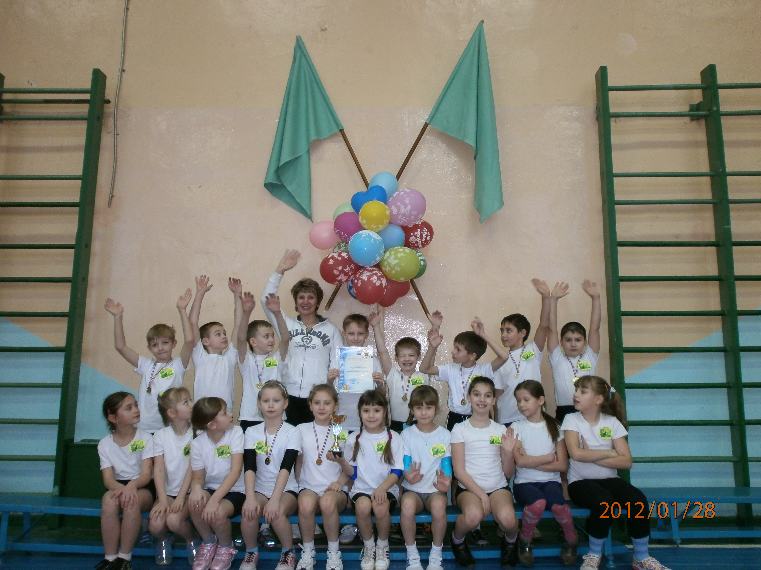

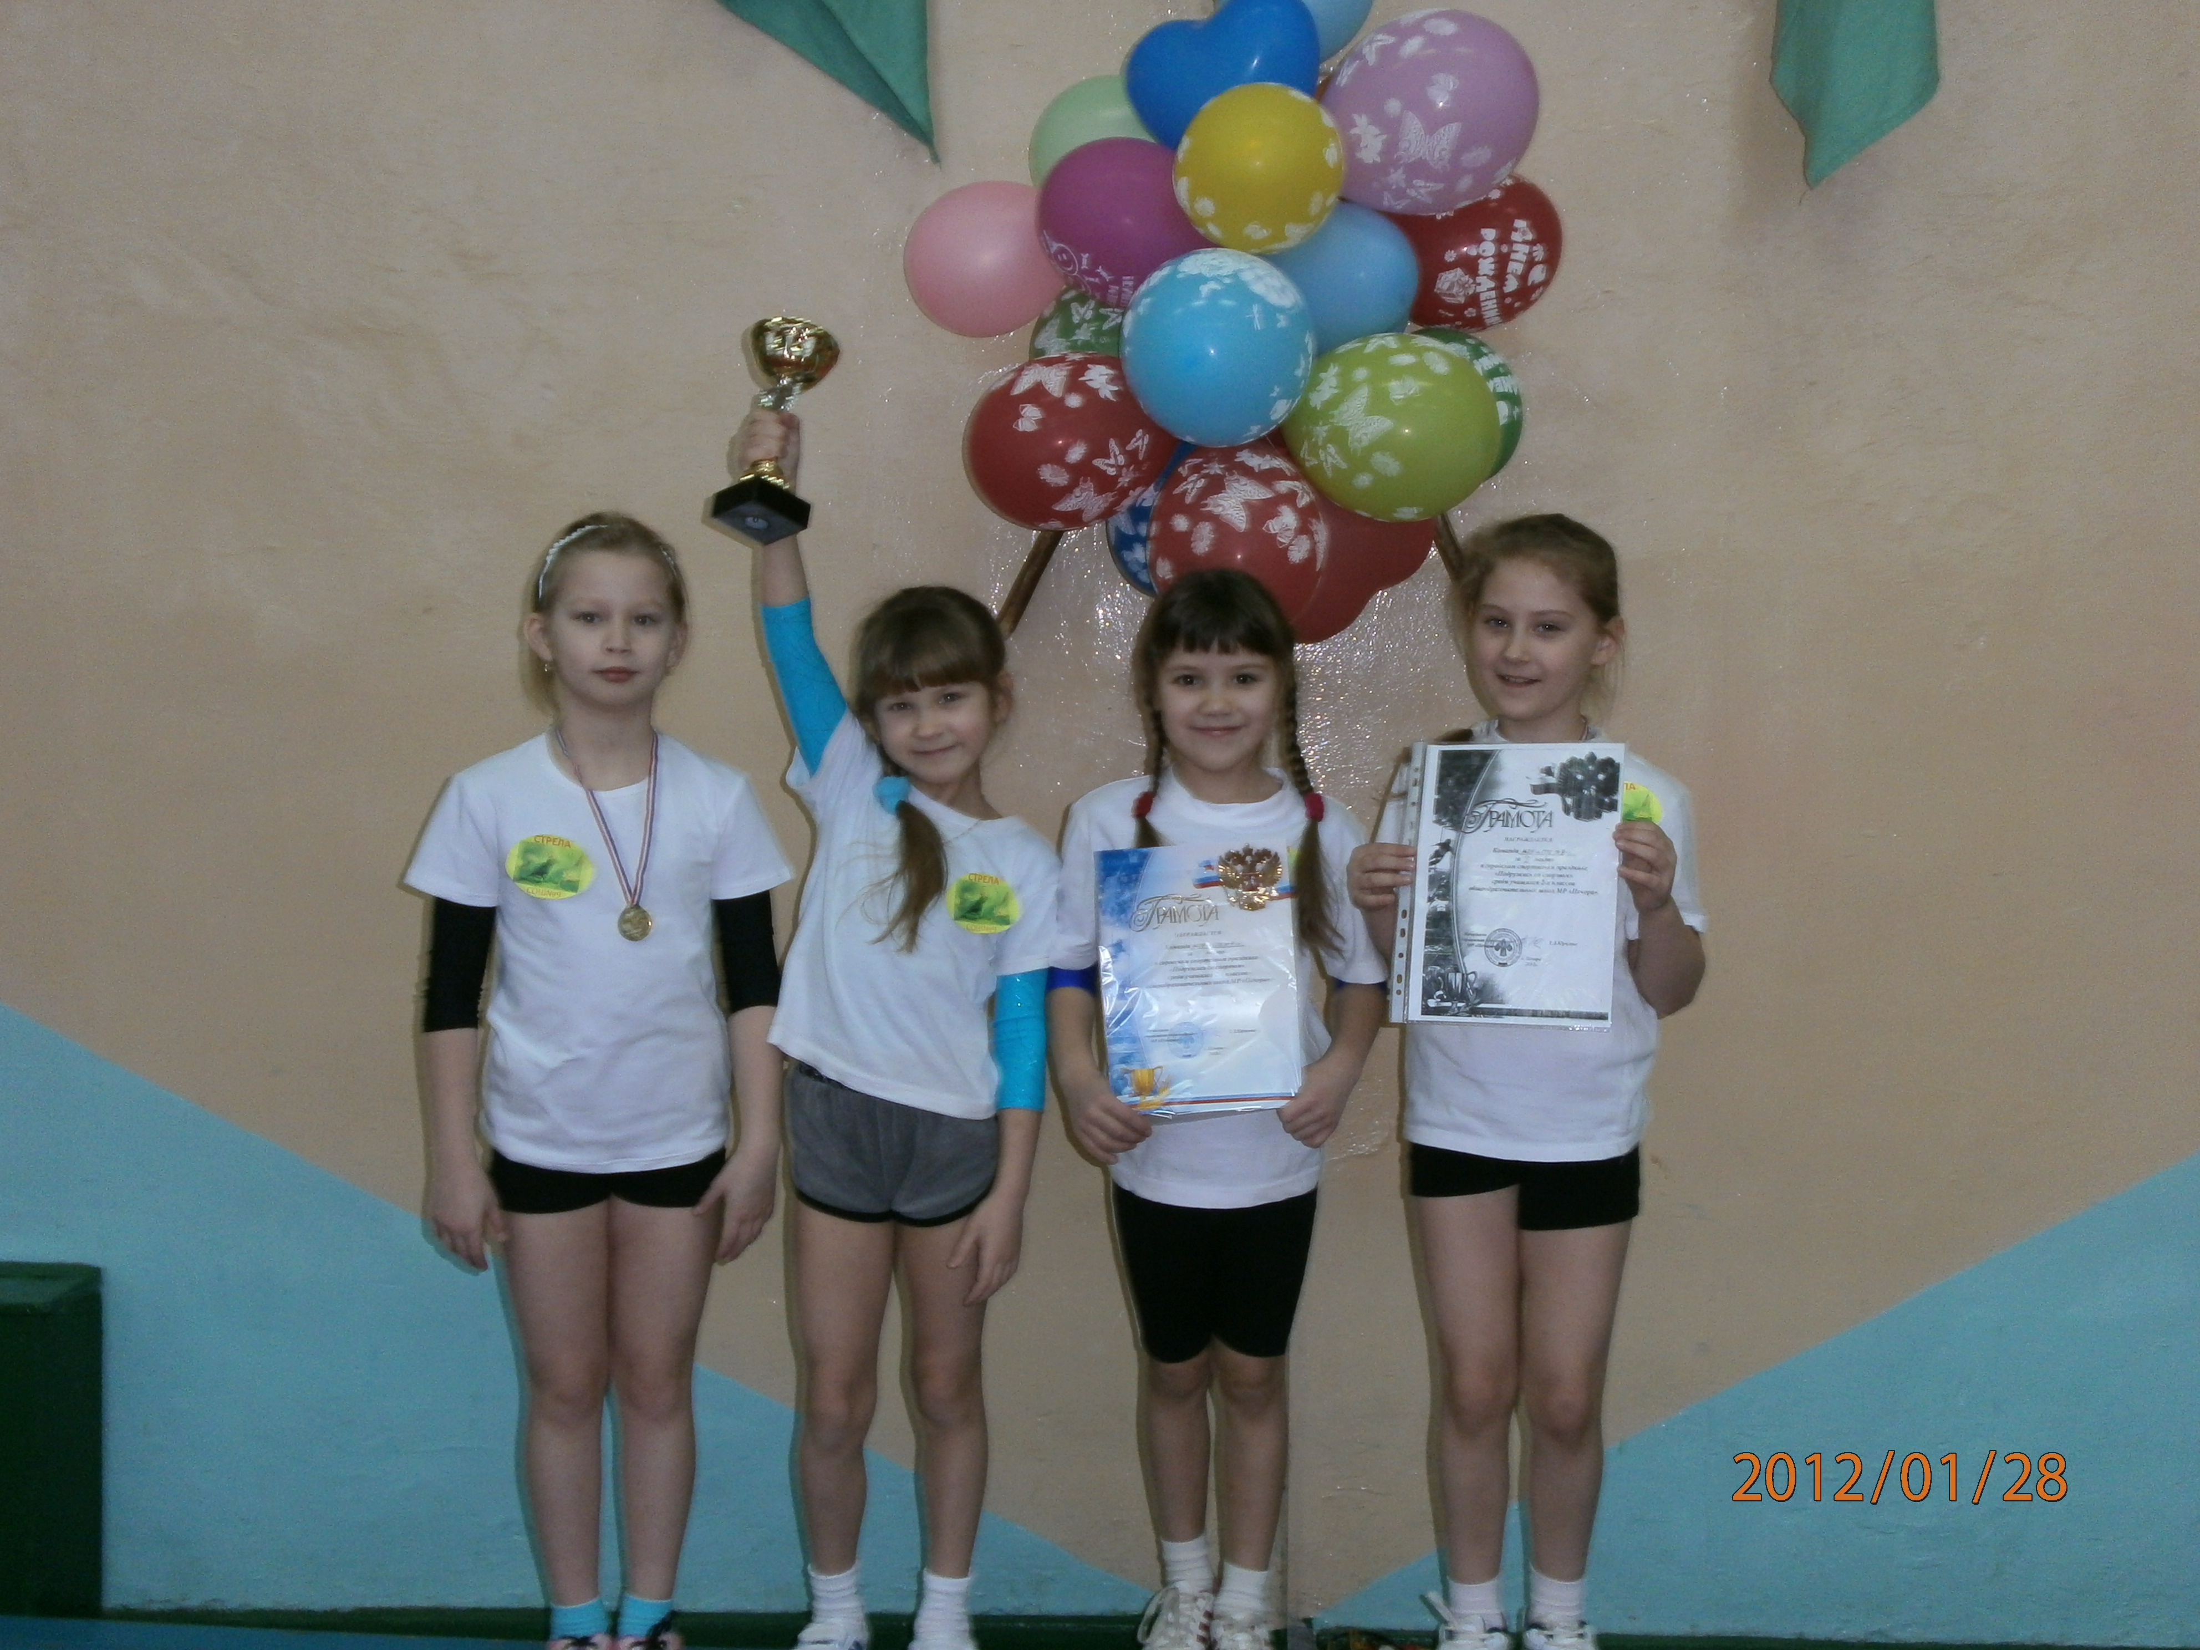
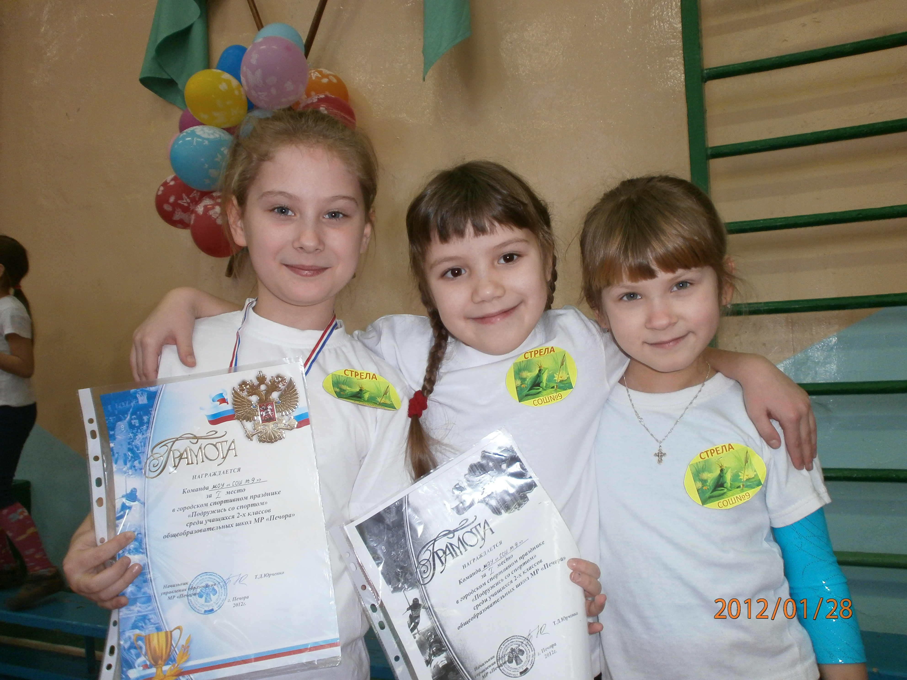

На фото: (слева направо)
Нагаева Алина, Катанаева Екатерина, Попова Дана

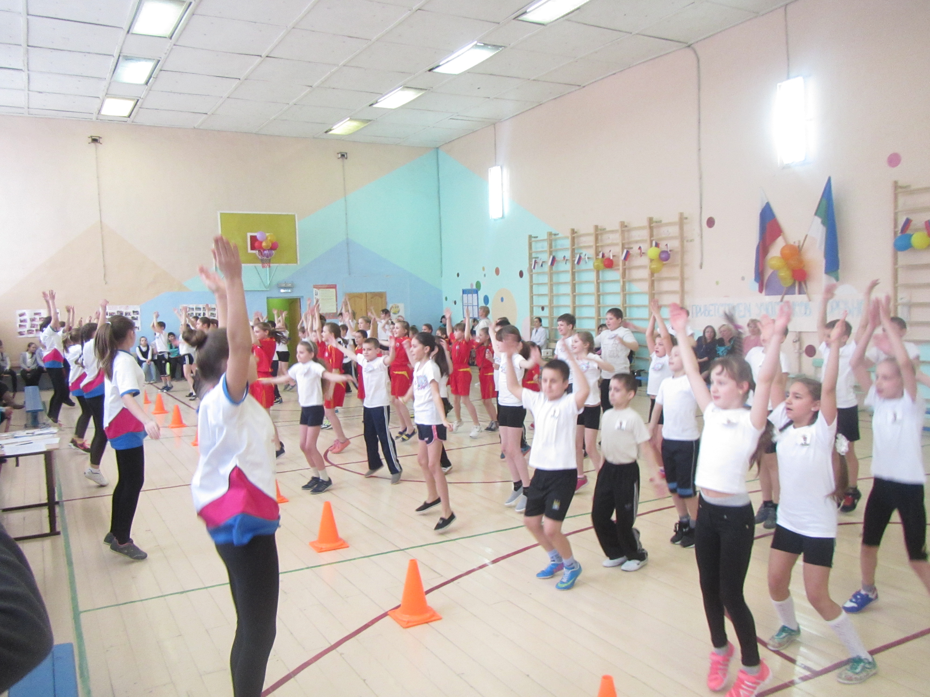

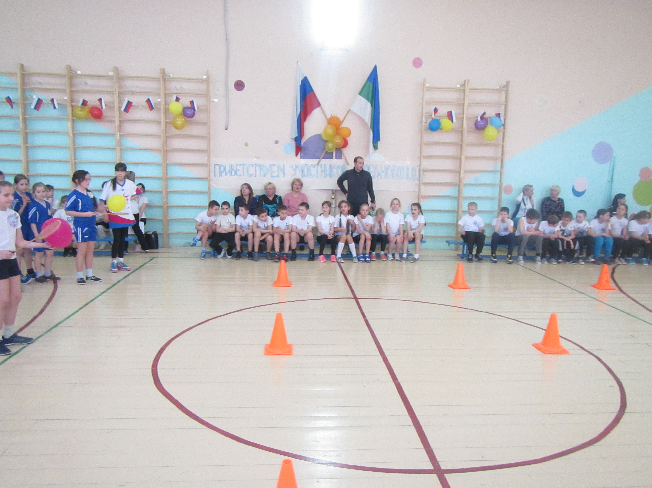

«Подружись со спортом» 4-ые классы

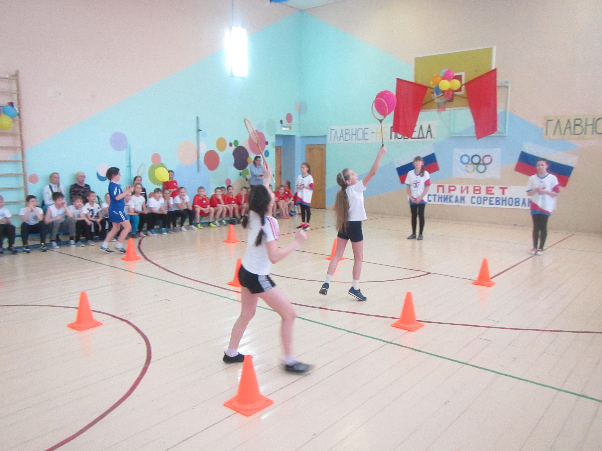

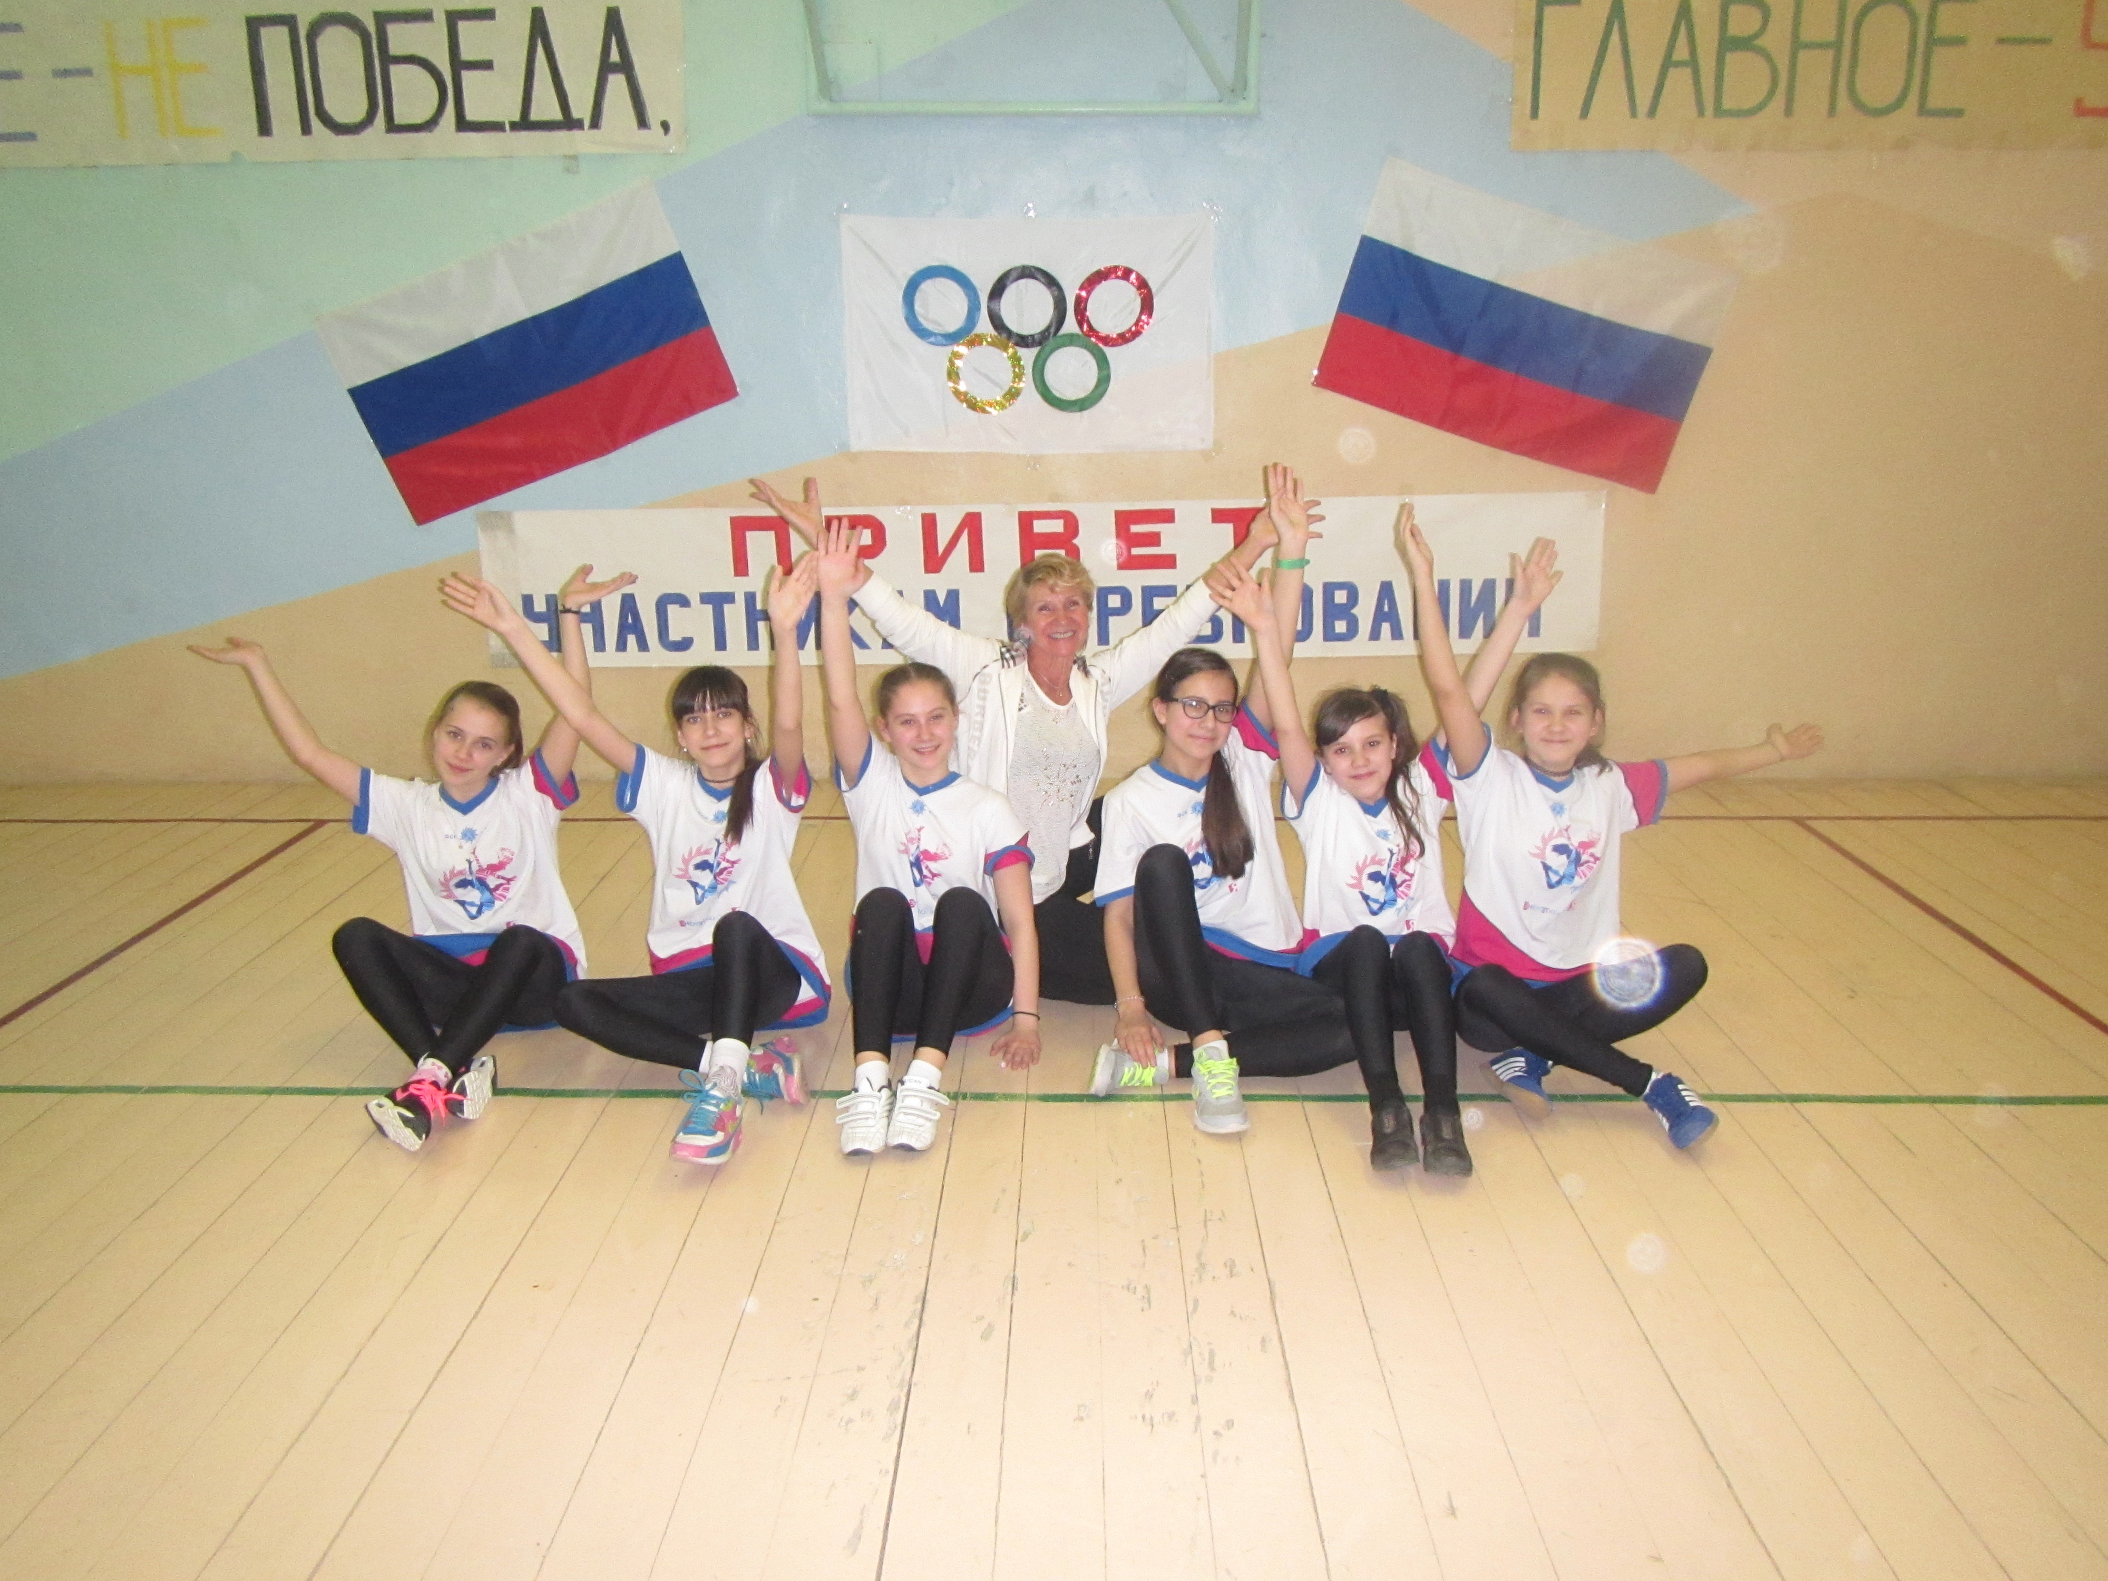
Судейская бригада спортивного праздника
«Подружись со спортом!»
Всероссийские
«Президентские состязания»
г.Сыктывкар
15 мая 2017г.

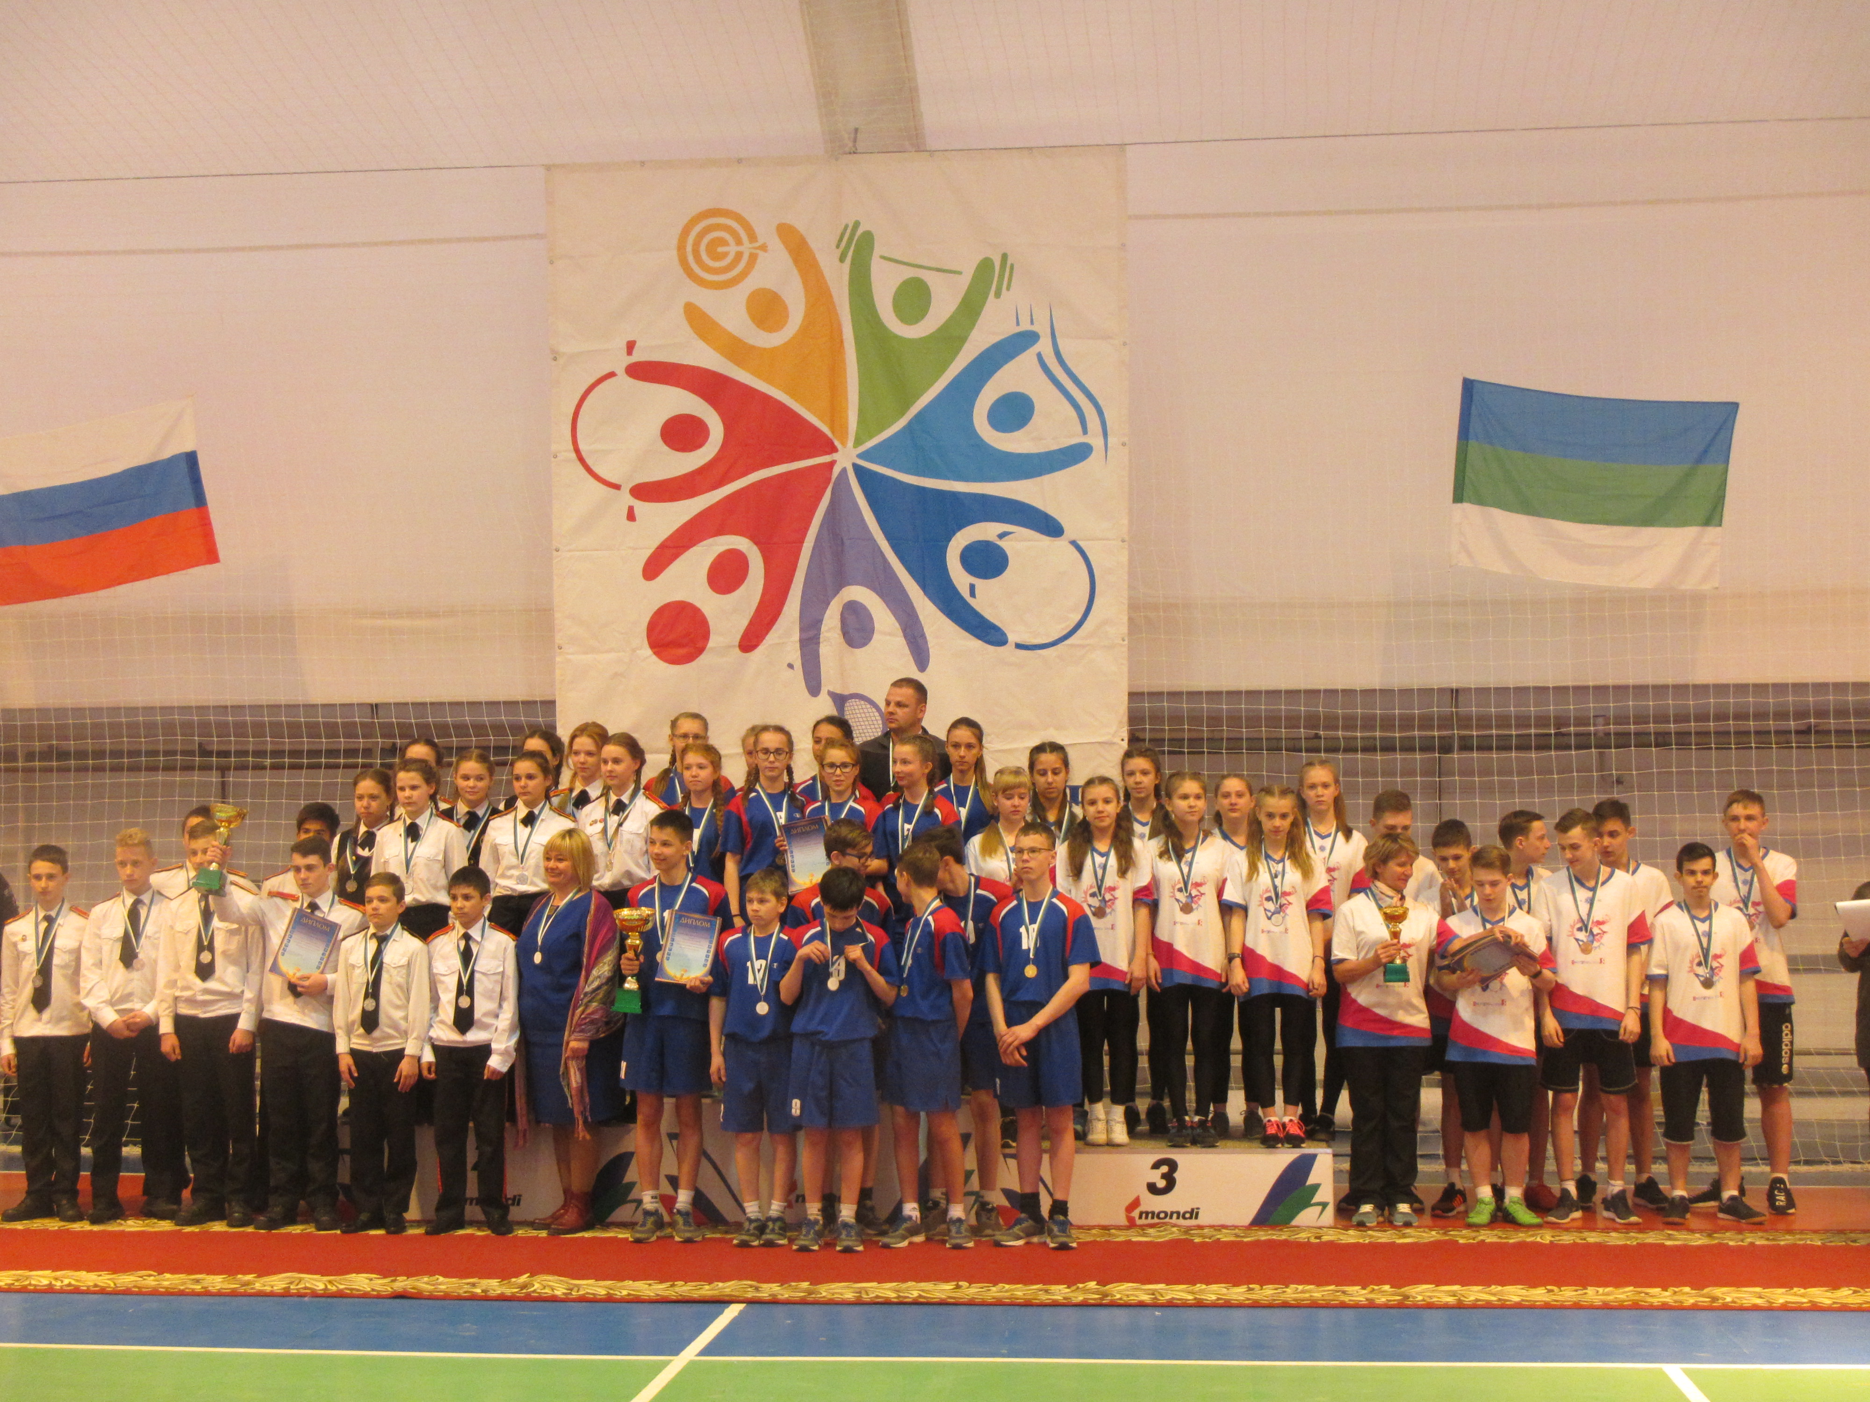
7 «Б» класс МОУ «СОШ №9» г. Печора (справа) -
призёры Регионального этапа
Всероссийских спортивных соревнований школьников
«Президентские состязания» (2017г.)
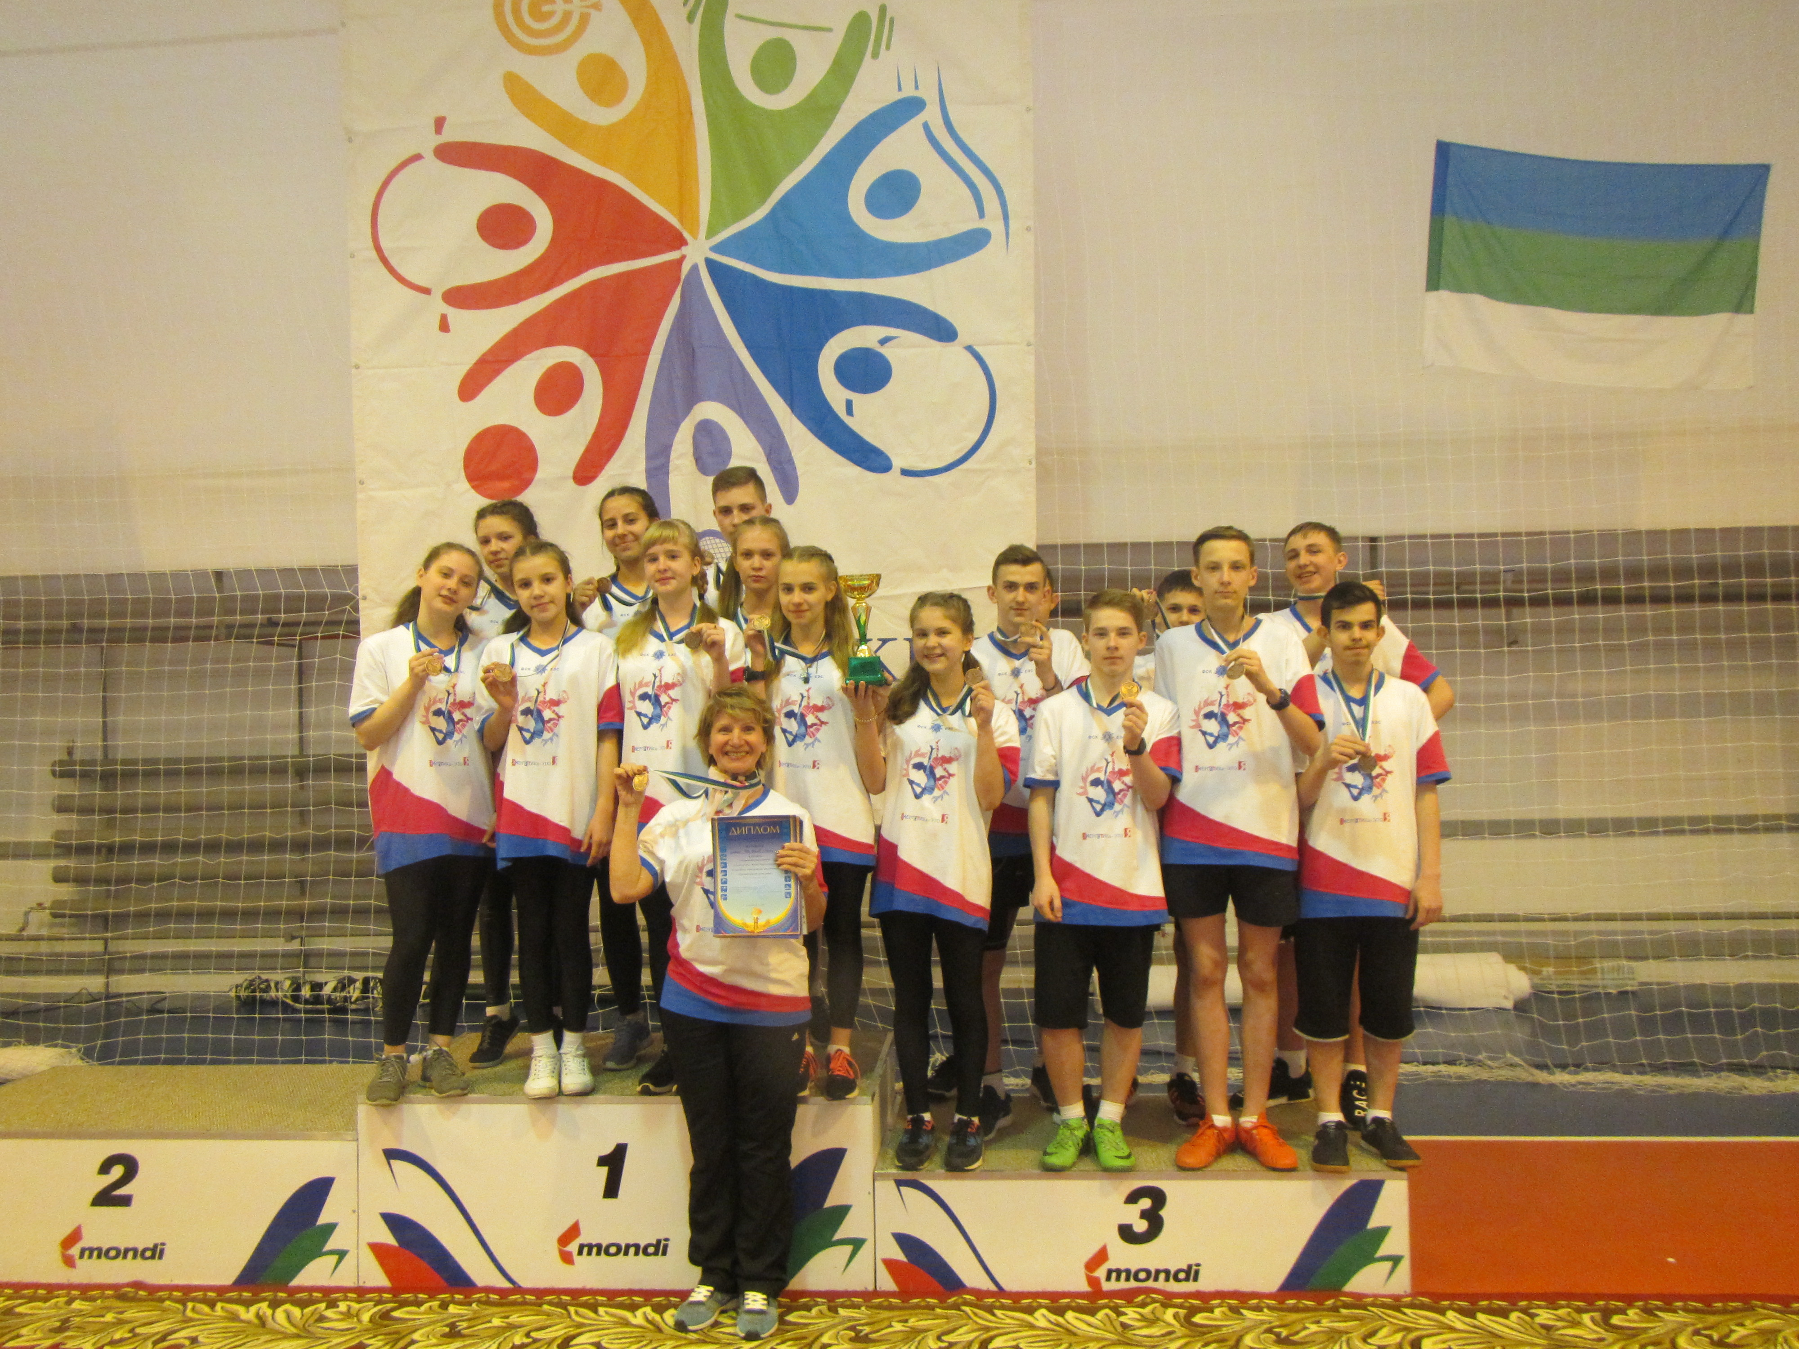

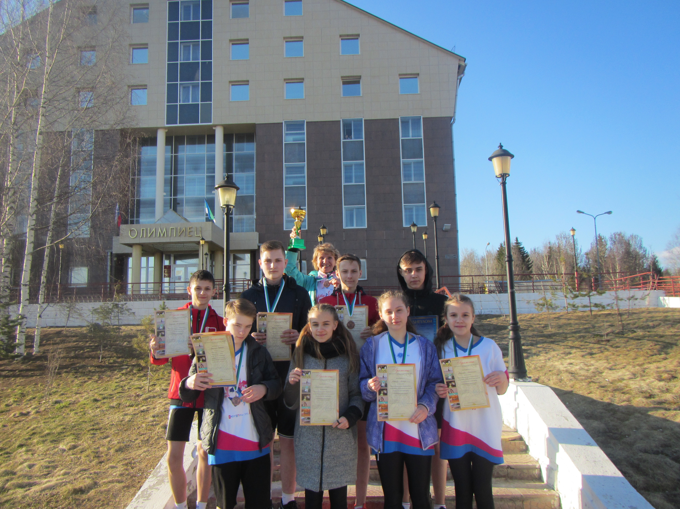
Здоровый образ жизни –
это личный успех каждого!
7 «А» класс МОУ «СОШ №9» г. Печора РК
призёры Регионального этапа
Всероссийских спортивных соревнований школьников
«Президентские состязания» (2022г.)

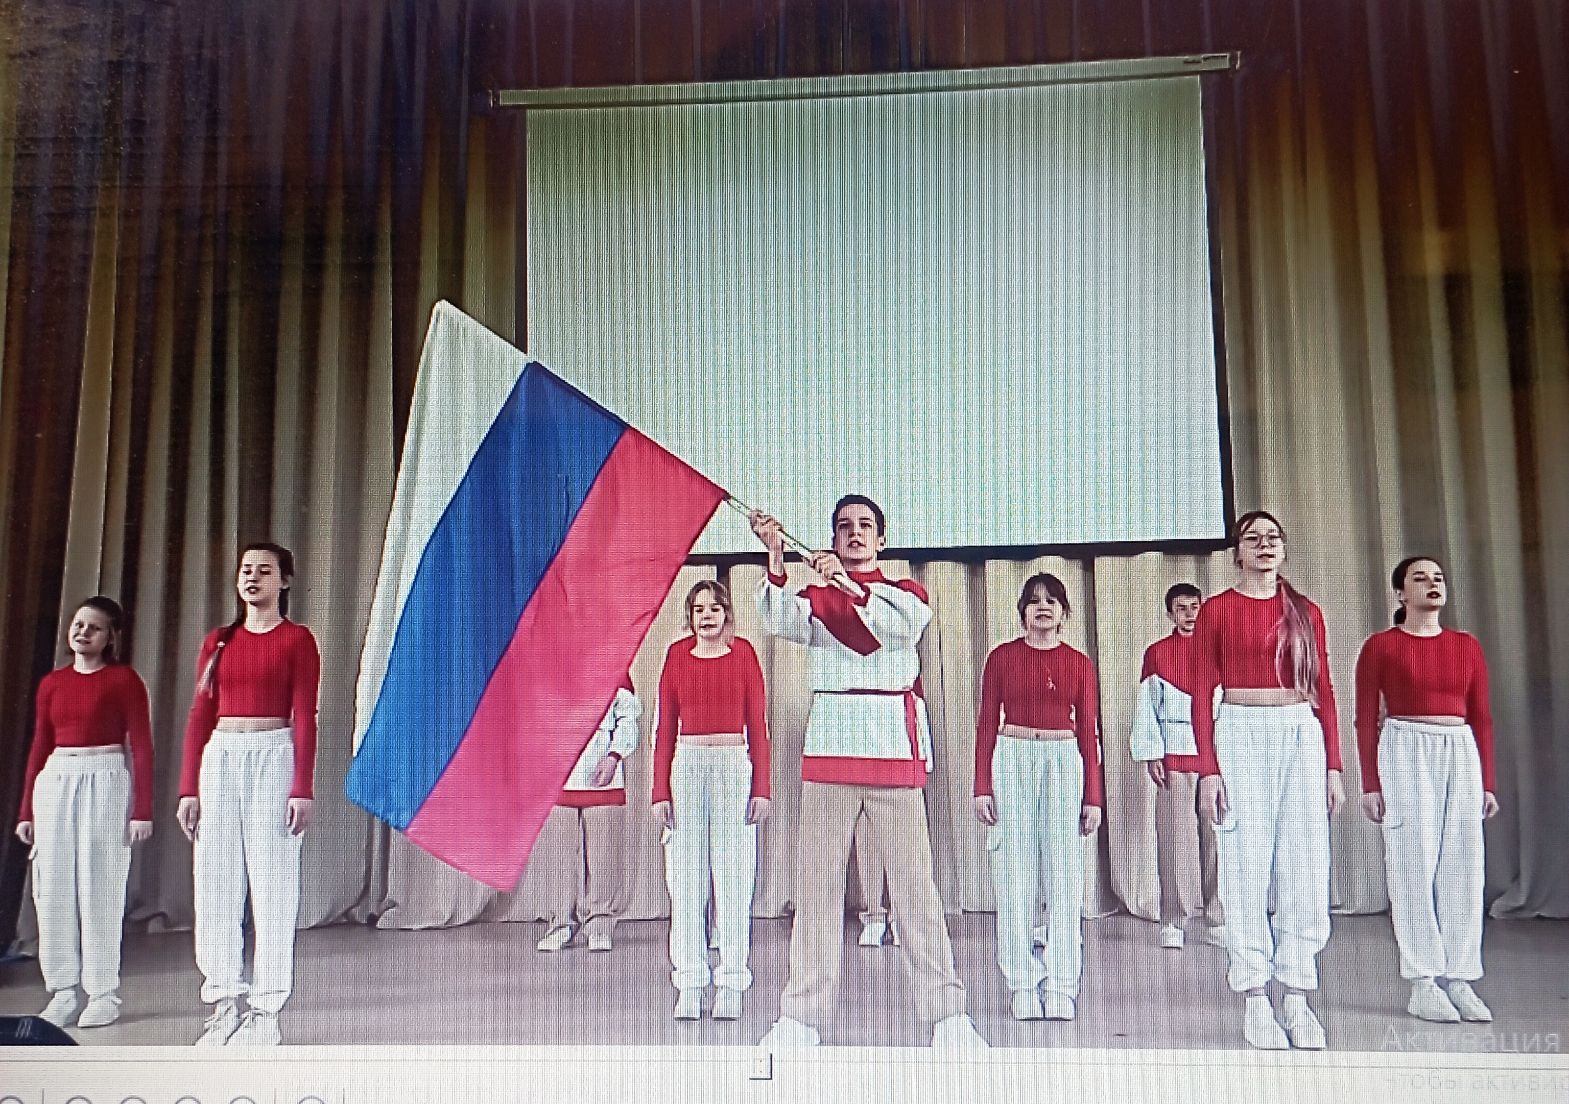

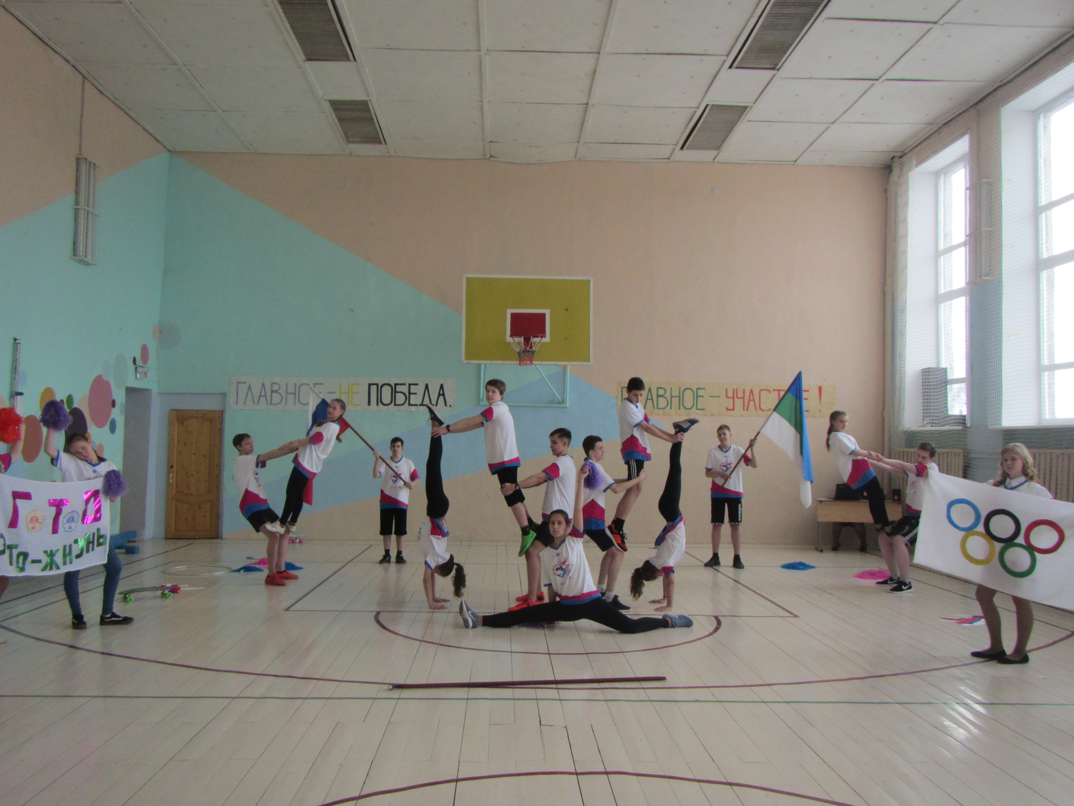

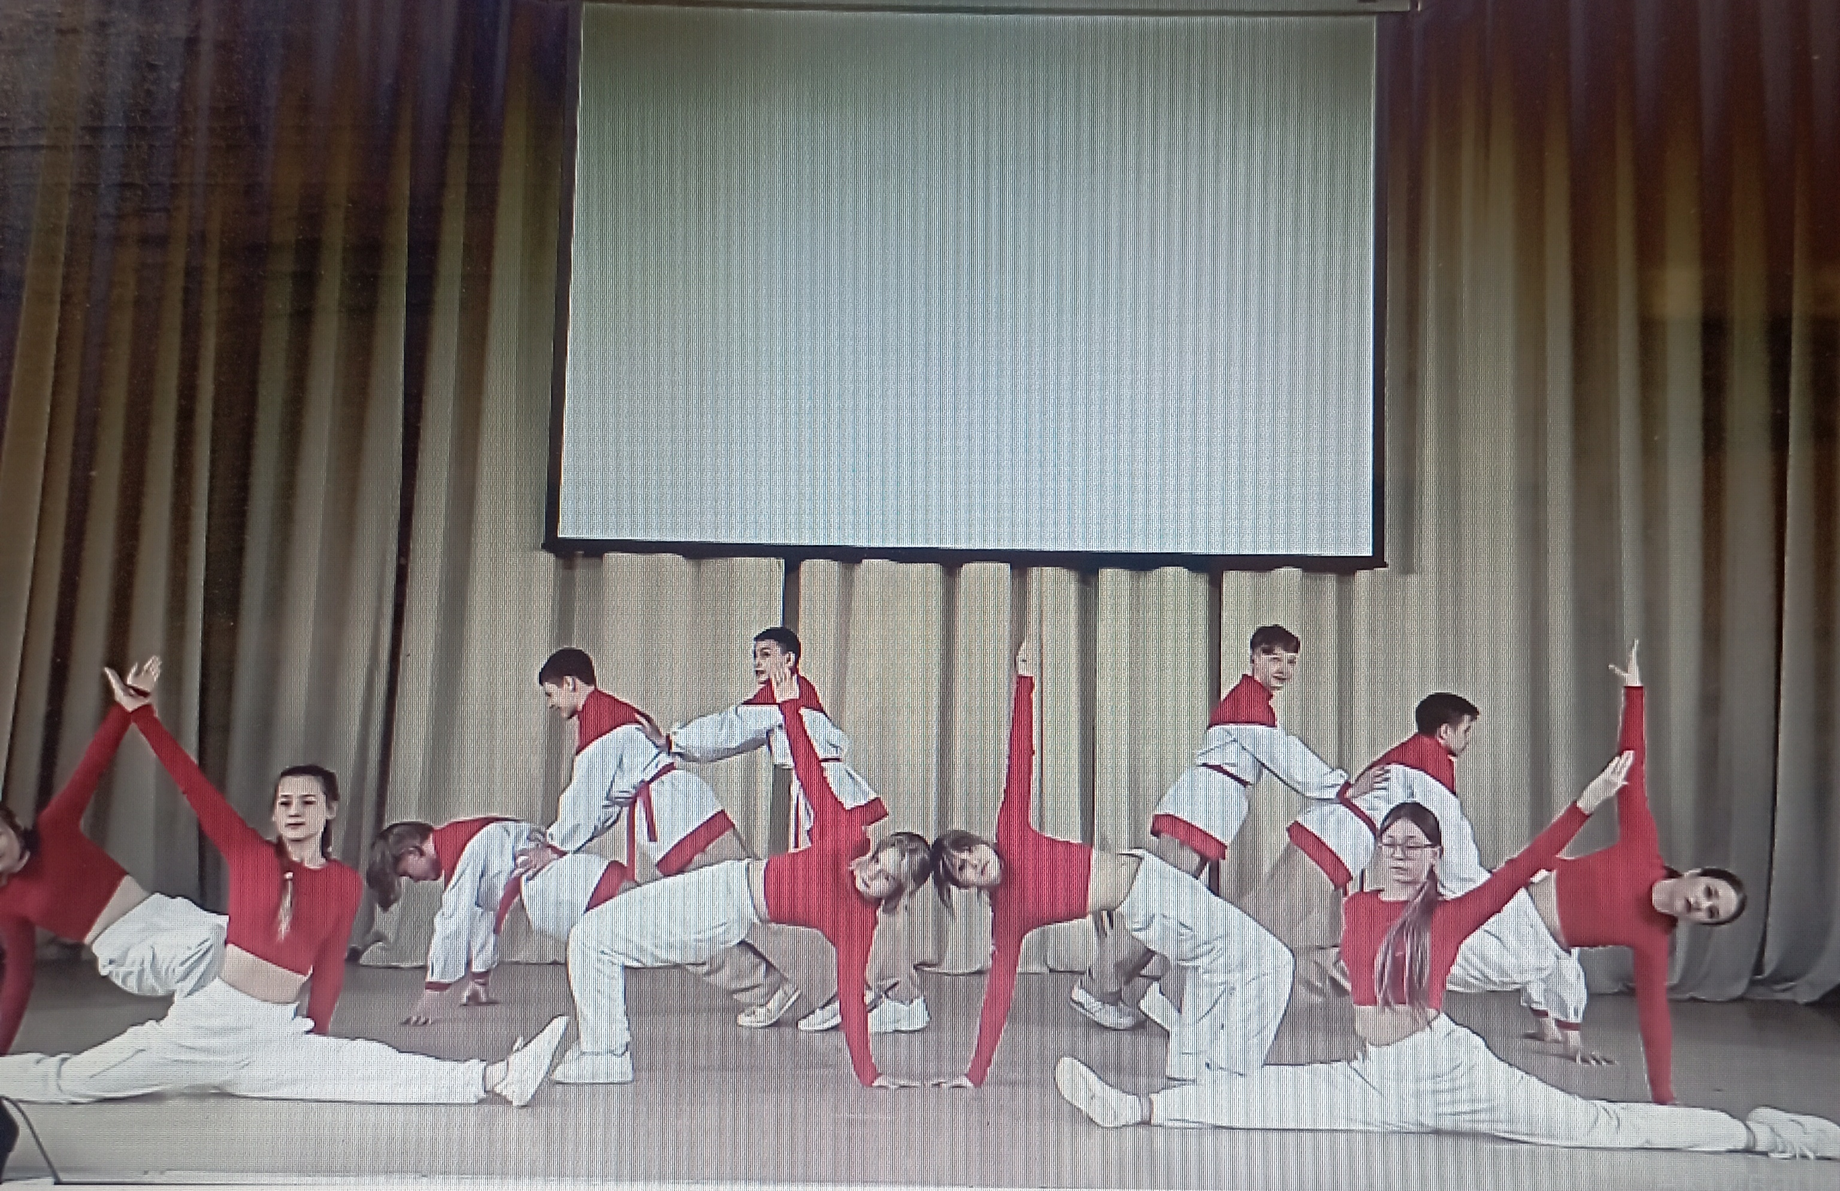

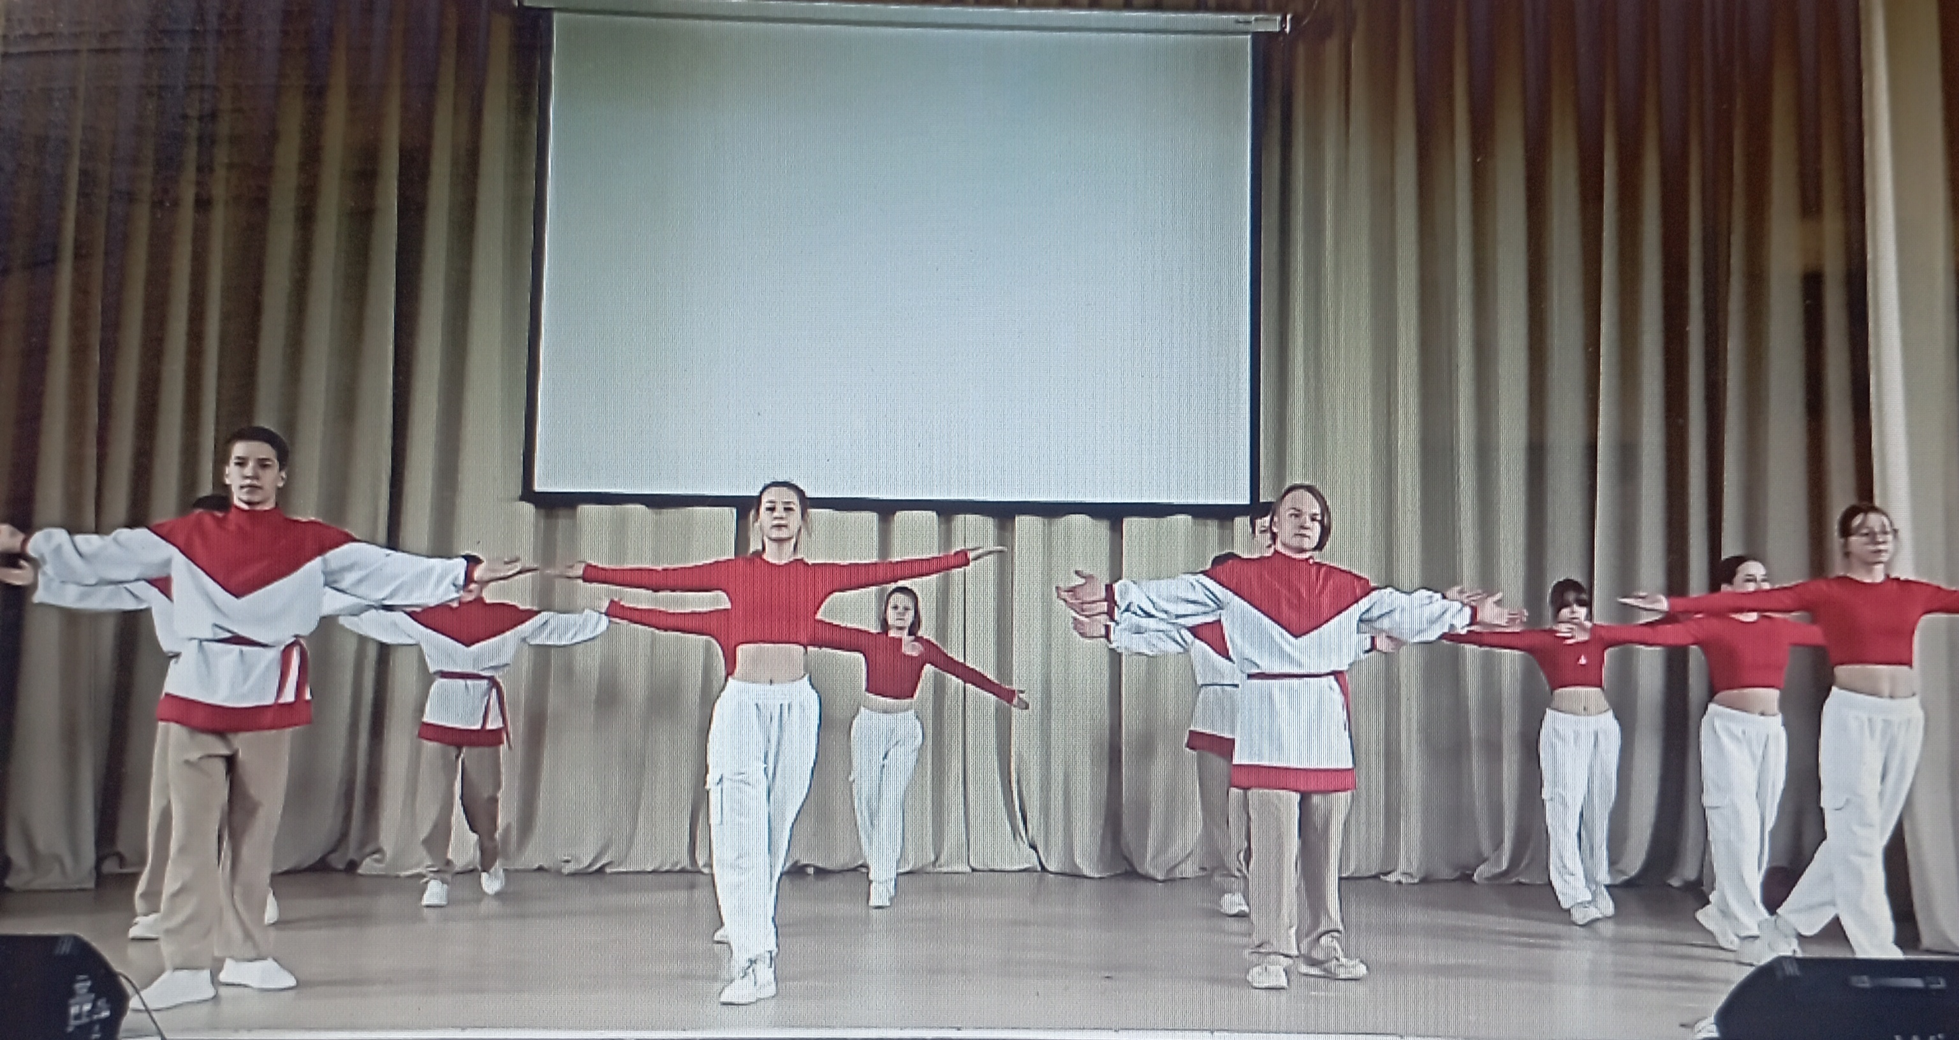

Весёлые старты, посвященные «Дню защитника Отечества!»
На старте: «Мальчики и папы!» (10-11.02.2025г.)
